Муниципальное бюджетное образовательное учреждение
Суховская средняя общеобразовательная школа
ПРИКАЗ
23 апреля 2020 г № 38 п. Новосуховый

О итогах ВШК за проведением дистанционного обучения
в период с 06.04.2020 по 23.04.2020

В соответствии с приказом от 06.04.2020 №34/2 «Об организации ВШК за проведением дистанционного обучения в период с 06.04.2020»

ПРИКАЗЫВАЮ:
- Утвердить: Справку об итогах ВШК за проведением дистанционного обучения в период с 06.04.2020 по 23.04.2020» (приложение).
- Учителям-предметникам принять к сведению и исполнению выводы и рекомендации к справке «Об итогах ВШК за проведением дистанционного обучения в период с 06.04.2020 по 23.04.2020».
- Контроль настоящего приказа оставляю за собой.

Директор школы Л. А. Бабкина

С приказом ознакомлены

Резников А. В. |  | Лысенко  Л. Д. |  | Бильник Т. Н. |  | Чеботарева Л. А.
Резникова Т. И. |  | Резникова Л. Г. |  | Черноокая Н. Н. |  | Грицунова Т. Н.
Калабухова Н. П. |  | Русанова С. А. |  | Анохина Т. Н.

Приложение к приказу № 38 от 23.04.2020г
Аналитическая правка
Тема: Об итогах ВШК за проведением дистанционного обучения в период с 06.04.2020
Основание: Приказ от 06.04.2020 №34/2 «Об организации ВШК за проведением дистанционного обучения в период с 06.04.2020»
Цель:
- Оценить выполнение реализации программ начального общего, основного общего, среднего общего образования.
- Изучить информацию о формах организации дистанционного обучения в целом по школе.
- Изучить формы взаимодействия осуществления взаимообратной связи с учащимися и их родителями, используемая педагогами школы в период дистанционного обучения.
- Проанализировать доступность форм предоставления поурочного материала в Ватсап.

Сроки: с 06.04.2020 года по 23.04.2020.
Формы и методы: изучение информации педагогов, заместителей директора, онлайн-опрос учащихся 9-11 классов, обучение зам. директора по УВР Русановой С. А. в группах учащихся в роли обучающегося.

В ходе контроля установлено:

- О выполнении программ начального общего, основного общего, среднего общего образования

Уроки ведутся согласно расписанию, классные руководители отправляют ежедневно расписание в рабочую группу класса.
- Формы организации дистанционного обучения в школе

Дистанционное обучение
Наименование ОО | Кол-во обучающихся, находящихся на дистанционном обучении | Класс | Наименование учебной платформы/сервиса, на основе которых организовано дистанционное обучение | Возникающие проблемы  /  Пути решения
МБОУ Суховская СОШ | 1 | 1 | Российская электронная школа https://resh.edu.ru | Большая нагрузка на платформы, как следствие - не всегда можно своевременно зайти в личный кабинет учителя и ученика/ рекомендации детям (памятка «Как организовать свое учебное время: просмотр заданий учителя, выполнение заданий к уроку по расписанию, выполнение Д. З.»
 | 2 | 2
 | 2 | 3 | Российская электронная школа https://resh.edu.ru  Учи. Ру https://uchi.ru/
 | 0 | 4 | -
 | 6 | 5 | Российская электронная школа https://resh.edu.ru,  Видеоуроки. Нет  https://videouroki.net/profile/classes  Сайты учителей с обратной связью (Инфоурок, Социальная сеть работников образования)  https://vk.com
 | 9 | 6
 | 9 | 7
 | 3 | 8
 | 10 | 9 | Российская электронная школа https://resh.edu.ru,  Видеоуроки. Нет  https://videouroki.net/profile/classes  Сайты учителей с обратной связью (Инфоурок, Социальная сеть работников образования)  Сайт Гущина «Решу ОГЭ»  ФИПИ «Открытый банк ОГЭ»  https://vk.com  Электронная почта (передача заданий, текстов и т.д.)
 | 3 | 10
 | 3 | 11

Электронное обучение
Наименование ОО | Кол-во обучающихся, находящихся на электронном обучении | Класс | Каким образом реализуется электронное обучение | Возникающие проблемы  /  Пути решения
МБОУ Суховская СОШ | 1 | 1 | Учитель через личный кабинет на указанном сайте создает классы, предоставляя доступ (ссылку на сайт, логин, пароль) каждому ученику посредством Ватсап. Затем в соответствии с расписанием уроков направляет каждому классу материалы к уроку (видеоурок, конспект урока, тематический тест) по своим предметам.  Ученик после изучения материалов урока, проходит тестирование, результаты которого отображаются не только в ЛК ученика, но и в личном кабинете учителя. Педагогу доступна статистика каждого класса, каждого учащегося по его предметам. Кроме того, и ученик, и учитель могут проанализировать ошибки в тестовой работе. В течение дня осуществляется консультативная связь с учащимися (в начальной школе-с родителями) посредством связи «Ватсап» - фото, аудиофайлы, СМС-оповещения.  Для оперативного и тесного взаимодействия с детьми и родителями: предметниками созданы группы-классы по предметам, группы-родители классными руководителями – в Ватсапе. | Не все учащиеся своевременно выходят на связь. По итогам первого учебного дня таких детей – 2 уч./Беседы с родителями, учащимися, рассылка всем родителям в группу памяток «Обращение к родителям о режиме дистанционного обучения»
 | 2 | 2
 | 2 | 3
 | 0 | 4
 | 5 | 5
 | 9 | 6
 | 9 | 7
 | 5 | 8
 | 10 | 9
 | 3 | 10
 | 3 | 11

- Формы взаимодействия осуществления взаимообратной связи с учащимися и их родителями, используемая педагогами школы в период дистанционного обучения
№ | ФИО учителя
1 | Резникова Т. И. | С целью организации дистанционного обучения и достижения обратной связи по истории, обществознанию, МХК и экономике с учащимися МБОУ Суховской СОШ в период с 06.04.2020 мною была проделана следующая работа:  - Определены группы учащихся, имеющих  - компьютерный Интернет;  - телефонный Интернет;  - без Интернета, но с мобильной связью.  2. Собрала со всех учащихся адреса электронной почты и номера телефонов.  3. Организовала регистрацию обучающихся 5-11 классов на платформе «Электронные тетради онлайн» на сайте videouroki.net, предоставив каждому ученику информацию для входа на ресурс (код ученика (логин), пароль и ссылку на ресурс https://videouroki.net/et/pupil), с просьбой проверить доступ к нему.  4. В системе WhatsApp создала по своим предметам для каждого класса группу (7 групп из числа учащихся 5-11 классов), где ежедневно веду работу:  - к 9.00 ч. выкладываю задания  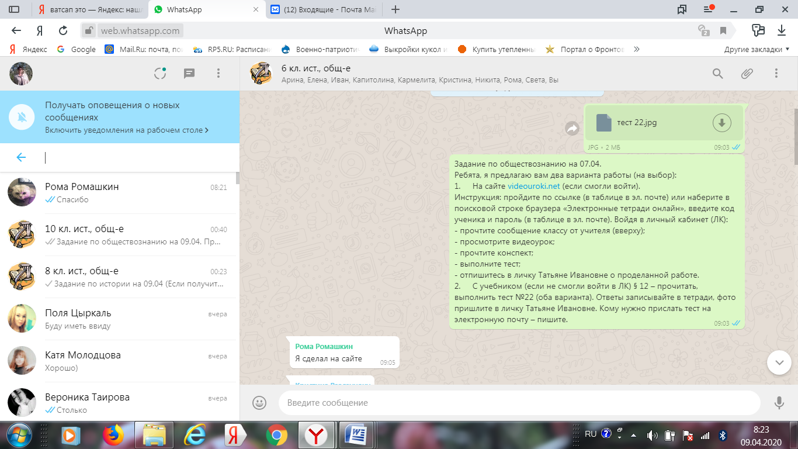  - До 15.00 ч. ученики консультируются, задают вопросы организационного характера, работают с учебным материалом и присылают сообщения с результатами своей работы (фото тетрадей) лично учителю. При этом просмотр видеоурока занимает в разных классах от 5 до 15 минут, чтение конспекта до 5 минут, время на выполнение тестовой работы 10 минут, т.е. в совокупности ребенок работает до 30 минут.  - Через свой личный кабинет на сайте videouroki.net проверяю по каждому классу, кто осуществлял вход на ресурс, выполнял тест. В ЛК учителя доступна следующая информация:  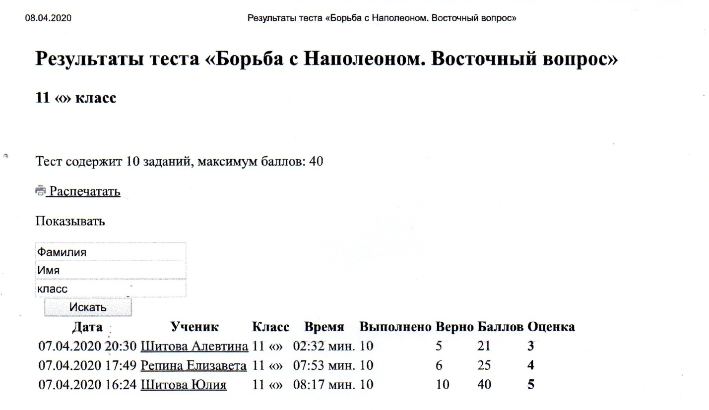  Обучающиеся, не сумевшие войти на сайт по объективным причинам (низкая скорость Интернета, перегруз ресурса и т.д.) работают с учебником и текстовым тестом, отправляя фото своих результатов  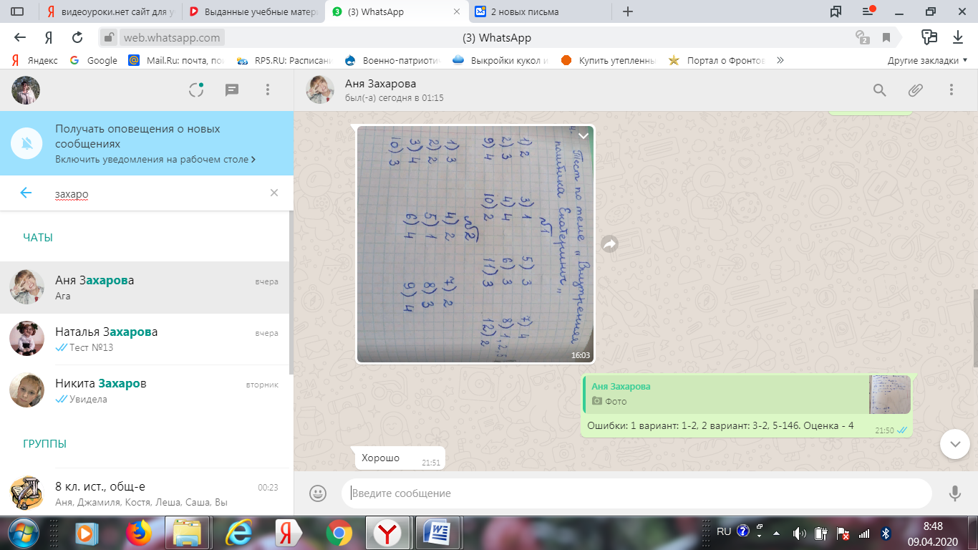  - Проверяю выполнение работы, при необходимости даю комментарии и пояснения, информирую ученика о полученной оценке за урок посредством письменных и аудиосообщений.  - Результаты онлайн-тестов и проверенных работ выставляю в электронный журнал, доступ к которому имеется у каждого родителя.  5. Две ученицы, не имеющие доступа к Интернету, получили через почтовый ящик задания по учебнику, расписанные поурочно по датам, с приложением ксерокопий рабочих тетрадей для письменной работы по темам на месяц. По телефону с родителями был согласован режим работы девочек и оговорен порядок взаимодействия. Обратная связь (консультация, проверка работ) осуществляется посредством телефона  Вывод. По итогам трехдневной работы (с 06.04 по 08.04) можно сделать вывод о том, что 100% моих обучающихся охвачены учебным процессом. Все дети задействованы в обратной связи. На основании вышеизложенного считаю, что дистанционное обучение организовано мною в достаточной мере, все предъявляемые требования к участникам образовательного процесса выполняются.
2 | Резников А. В. | С целью организации дистанционного обучения и достижения обратной связи по физической культуре и ОБЖ с учащимися МБОУ Суховской СОШ в период с 06.04.2020 мною была проделана следующая работа.  В системе WhatsApp создал по своим предметам для каждого класса группу (7 групп из числа учащихся 5-11 классов и 2 группы родителей 1-2 и 3-4 классов), где ежедневно веду с ними работу:  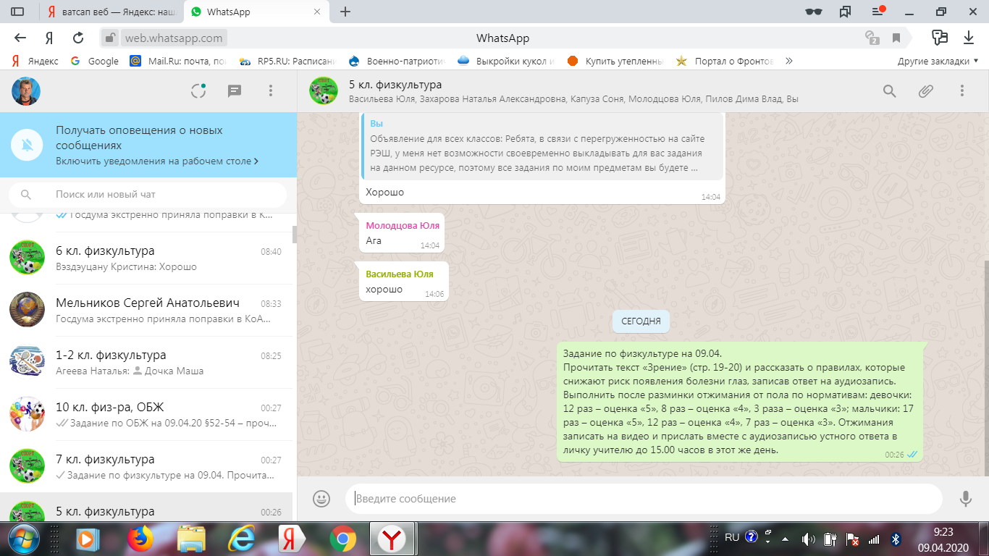  - к 9.00 ч. выкладываю задания.  До 15.00 ч. ученики консультируются, задают вопросы организационного характера, работают с учебным материалом, выполняют физические упражнения и присылают аудио и видеозапись своей работы лично учителю. Учащиеся 8-11 классов по ОБЖ фотографируют свои письменные работы и присылают их учителю, а также записывают аудио и видеофайлы своих работ (см. приложение).  После прослушивания аудио и просмотра видеофалов, проверки письменных заданий комментирую итоги работы детей, объявляю оценку за урок и выставляю ее в электронный журнал. По итогам трёхдневной работы все обучающиеся 1-11 класса получили за каждый урок физкультуры и ОБЖ оценку.  Мною предусмотрено дозирование объема заданий, поэтому каждый ученик затрачивает на их выполнение не более 20 минут.  На данный момент все обучающиеся вышли на связь и приступили к учебному процессу.
3 | Бильник Т. Н. | Задания учащимся передают с помощью: Ватцапа, Соц.сети- https://vk.com, с помощью курьера в бумажном варианте.  Контроль знаний учащихся проверяю с помощью тестовых заданий Образовательных порталов: РЭШ, Учи.ру; карточки задания - Ватцапа, Соц.сети- https://vk.com  Обратную связь от учащихся получают (выполненные задания): Ватцапа, Соц.сети- https://vk.com., телефонная – аудиосвязь.  Как сообщают о результатах проверенных работ: Ватцапа, Соц.сети- https://vk.com, на Образовательных порталах дети видят свои результаты.  К каждому уроку дети получают доступную ссылку на видеоурок. Используется также телефонный вариант объяснения.
4 | Бабкина Л. А. | С учащимися 9-11 классов (математика) осуществляется связь по следующей схеме:  - До 9.00 все учащиеся в группах «Математика 9», «Математика 10», «Математика 11» получают задания по Ватсапу: сообщение- комментарий о том, что необходимо выполнить на уроке, в ходе выполнения Д. З., к какому времени передать работы для оценивания (ссылка, документ, фото – в зависимости от наличия ТС).  - С 9.00 до 10.00 дети имеют возможность скачать задания и сбросить на компьютер, если это текстовые задания, или работают по учебнику и т. д.  - До 15. 00 имеют право задать вопросы по Ватсапу (СМС, фото, звонок, видеозвонок, аудиосообщение – кому как удобно, требований строгих нет).  - Присылать работы такими же средствами разрешаю до 20.00, так как выполнять Д. З. они начинают после перерыва, кроме того, 9, 11 класс выполняют практические задания по подготовке к ЕГЭ.  - Результаты работы детей отправляю каждому ученику после 20.00 в личный чат с выставлением отметок, комментариями к работе.  - В качестве дополнительных заданий, по желанию, дети выполняют задания на платформе «Видеоуроки.нет» (видеоуроки, тесты) в личных кабинетах, получают за это дополнительные оценки (по желанию).
5 | Резникова Л. Г. | организована следующая работа по обучению учащихся 5-11 классов в условиях дистанционного обучения и самоподготовки:  - передача заданий учащимся проводится посредством мессенджера WhatsApp: созданы группы по классам, в которых согласно расписанию даются задания по предметам; с помощью смс-сообщений, телефонных звонков, с помощью электронной почты, а также на бумажных носителях;  - от учащихся получаю фото выполненных заданий по WhatsApp, ответы по электронной почте или в соц.сети ВК. Сообщаю о результатах выполненных работ таким же способом: WhatsApp, по электронной почте или телефонный звонок;  - вебкамеры для проведения уроков дистанционно не использую, т.к. низкая скорость интернета.  Организовано взаимодействие с родителями посредством мессенджера WhatsApp, с помощью смс-сообщений, телефонных звонков.
6 | Грицунова Т. Н. | 1.Задания по данным предметам передаются с помощью электронной почты, ватсапа, в почтовый ящик адресата.  2. Обратная связь (выполненные задания) осуществляется через электронную почту, ватсап.  3.О результатах проверенных работ учащиеся получают индивидуально на свои личные номера телефонов с помощью смс-сообщений.  4.Для проведения уроков дистанционно вебкамеры не использую, а рекомендую смотреть видеоуроки на платформе Российская электронная школа https://resh.edu.ru/.  5.Рекомендации о длительности уроков соблюдаются.
7 | Калабухова Н. П. | В период дистанционного обучения основным способом связи и передачи знаний является сеть Ватсап. Учащиеся получают текстовое сообщение с заданием, выполняют его и присылают фото выполненной работы. После проверки я в обратном сообщении указываю на недочеты и ошибки. Если у учащихся возникают вопросы, или им требуется более подробное объяснение, общение происходит голосовыми сообщениями.  В 9, 11 классах основным способом обучения является электронная почта.  Кроме этого учащимся предложена работа на обучающих платформах, но по отзывам данный вид обучения вызывает затруднения из-за низкой скорости в сети Интернет.
8 | Чеботарева Л. А. | - Распиание уроков доведено до сведения родителей и учащихся.  - Материал учебных программ по УМК «Школа России» пересмотрен так, чтобы задания соответствовали закреплению и обобщению учебного материала.  - Использование РЭШ. (Только у одного ученика 3 класса есть возможность использовать материалы «Российская электронная школа»)  - Организую различные формы организации обучения при использовании связи Ватсап, СМС-оповещение, аудио оповещение, видеосвязи - 6-ть учащихся.  - Родители передают выполненные задания учащихся, дети получают консультации по аудио оповещению.  - Из-за отсутствия технических средств использую иные виды связи для организации обучения 2-х человек (доставка заданий с курьером, индивидуальные консультации по телефону).  - Использую регламент образовательного процесса на неделю: (приложение № 3 к приказу по школе от 03.04.2020)  Постоянно возникают проблемы со связью интернет, тогда общаюсь с родителями и учениками в телефонном режиме.
9 | Лысенко Л. Д. | Задания учащиеся получают с помощью: Ватсап, электронной почты, распечатанный материал в почтовый ящик адресата.  Контроль знаний учащихся проверяю с помощью электронного оборудования: плптформы https://videouroki.net/video; Российская электронная школа https://resh.edu.ru/, Ватсап, электронную почту,  Обратную связь с учащимися поддерживаю через: Ватсап, СМС-оповещение, аудио оповещение, элетронную почту, в телефонном режиме.  Результаты получают: Ватсап и на Образовательных порталах
10 | Анохина Т. Н. | Организована работа по обучению учащихся 4-9 классов в условиях дистанционного обучения и самоподготовки:  - учащиеся получают задания по электронной почте, через ватсап, с помощью смс-сообщений, телефонных звонков, на бумажных носителях;  -обратная связь с учащимися о выполненных заданиях осуществляется также через электронную почту, ватсап (фото ответов), в телефонном режиме, используется голосовая почта (прослушивание ответа). Таким же способом сообщаю о результатах.  Из-за низкой скорости интернета вебкамеры не использую.
11 | Черноокая Н. Н. | Учащиеся 1,4 классов МБОУ Суховская СОШ работают дистанционно по УМК «Школа России». При взаимодействии с родителями и учениками использую различные формы организации обучения.  Используя ватсап, я отправляю ученикам задания, а они присылают выполненные задания в виде текстовых сообщений, аудио и видеозаписей. При затруднении в выполнении заданий с учениками 4 класса провожу консультацию, а также осуществляю текущий контроль, используя телефонную связь. Один ученик 1 класса обучается на платформе «Российская Электронная Школа». В «Российской электронной школе» помещен полный комплект учебно-методических документов для организации образовательной деятельности по всем учебным предметам 1 класса. Дидактические и методические материалы, размещённые в каталоге школы, использую для подготовки к занятиям, а также непосредственно на уроках, что способствует повышению интереса ученика к изучаемому материалу. Захожу на страницу «РЭШ», отправляю родителям номер и тему урока, выбираю задания, даю краткое описание. Задания для самоконтроля подбираю сама и отправляю ученику. Остальные учащиеся 1, 4 классов не имеют технических возможностей.
12 | Русанова С. А. | 1. Каким образом учитель передает задания для учеников и получает обратную связь?  Основным средством общения с учениками является телефонная связь, мессенджер Ватсап (чат класса по предмету), электронная почта. Если ученикам необходимо поработать в учебнике, указывается номер страницы и упражнений, которые нужно выполнить и отправляется в сообщении. Ученик или его родитель при возникновении вопросов по заданию звонит или пишет сообщение с интересующим его вопросом. Специфика предмета предполагает обучение произношению и умению говорения, поэтому использую передачу аудиофайлов по Ватсап: записываю комментарии или пример правильного произношения и отправляю ученику – ученик слушает, читает и записывает, отправляет учителю, либо учитель-ученик работаю в телефонном режиме. Ученики упражнения из учебника выполняют в тетрадях, выполненное задание фотографируют и отправляют учителю. По электронной почте передаются конспекты с разъяснением материала, тестовые задания. Также ученикам предлагается просматривать видеоуроки, ссылки на которые передаются в сообщениях. Дети, у которых технические средства и скорость интернета позволяют работать на дистанционных образовательных платформах, работают на сайтах https://videouroki.net и https://resh.edu.ru. Здесь учитель выбирает тему урока, предлагает задание и может вести контроль работы и посещения учеником сайта.  2. Как учитель сообщает о результатах проверенных работ?  После проверки полученных работ в виде фото либо текстовых файлов, полученных по электронной почте, аудио-, текстовыми сообщениями либо в телефонном режиме даю комментарии и рекомендации по выполненному заданию, и сообщаю оценку за работу. Для тех, кто работает на платформе оценка выставляется по результату пройденного задания. В случае возникновения вопросов во время обучения на платформе ученик задает вопросы в телефонном режиме.

- Анализ доступности форм предоставления поурочного материала в Ватсап (выборочно).

1, 4 классы – Черноокая Н.Н. – информация предоставляется в виде фото, где указаны предметы, темы урока, страницы и номера упражнений. Пояснения к заданиям записывает аудиофайлом. Дети и их родители самостоятельно изучают полученные задания, задают вопросы по ходу работы.

1, 2 класс (физкультура) Резников А.В. – сообщением указывается номера страниц учебника, которые нужно изучить, вопросы, на которые дети присылают видео- и аудио- ответы, а также физические упражнения, которые дети выполняют (видеоотчет).

Калабухова Н.П. (русский язык, литература) – в группах размещает тему урока, задания в учебнике, ссылки на видеоуроки, записывает аудиосообщения для разъяснения материала. В любом телефоне с доступом в интернет уроки в Ютуб полностью доступны без регистрации, дети проходят по ссылке либо в телефоне (ютуб доступен практически во всех моделях), либо в компьютере, если там установлен Ватсап. В группах 9,10,11 классов некоторые задания отправляет по эл. почте.

Бильник Т.Н. (алгебра, геометрия, информатика, изо, шахматы) – использует ссылки на видеоуроки, некоторые дети работают на обр. платформах, также задания размещаются в виде фото-, текстовых файлов и презентаций, а также файлов, размещенных на Яндекс.диске (дается ссылка). Доступ к диску по ссылке открытый (без регистраций). Дети имеют возможность скачать файл, либо просмотреть его без скачивания. Все ссылки работают и открываются все файлы.

Анохина Т.Н. (ОПК, ОДНК, литература) – задания по учебнику с указанием темы номеров страниц и формы работы, которую должен выполнить ученик (конспект, сочинение, ответы на вопросы). Работает с фото в Ватсап и эл. почтой.

Грицунова Т.Н. (физика, технология, астрономия) – в группах размещает фото конспекта по теме урока, где указаны основные определения по теме, примеры задач, формулы, задания для выполнения, в некоторых фотоконспектах указывает ссылки на электронные ресурсы. Пройти по ним ученик не может!

Резникова Л.Г. (биология, химия, «Росток») – задания в группах дает по учебнику (стр., тема, № заданий), также размещаются ссылки на видеоуроки, ссылки работают, просмотр без регистраций, задания даются в виде прикрепленных документов либо отправляются на эл. почтовый ящик ученика.

Русанова С.А. (немецкий язык) – задания по учебнику, указываются номера страниц и упражнений, указываются ссылки на видеоуроки, и на файлы, размещенные на Яндекс. Диске (доступ свободный по ссылке, здесь файл можно скачать либо просто открыть, как в телефоне, так и в компьютере), для классов с 6 по 11 размещаются ссылки на онлайн – тесты по немецкому языку (отчет – фото с результатом), пояснения к заданиям записываются аудиофайлами.

Выводы:

- Реализация программ начального общего, основного общего, среднего общего образования выполняется в полном объеме.
- 48 обучающихся из 65 обучаются интегрировано: с применением различных обр. платформ и дистанционных технологий.
- 17 обучающихся из 65 работают в режиме самоподготовки.
- 4 обучающихся, из 17, не имеющих никаких средств связи, работают в режиме самоподготовки через бумажные носители (бесконтактная доставка через почтовый ящик).
- Имеется информация о реализации дистанционного обучения каждого учителя по каждому предмету, классу, а также ежедневные отчеты учителей-предметников.
- 100% обучающихся охвачены учебным процессом.
- Все дети задействованы в обратной связи.
- Дистанционное обучение организовано в достаточной мере, все предъявляемые требования к участникам образовательного процесса выполняются.

Рекомендации:

- Не допускать отправление учащимся нерабочих ссылок.
- Строго дозировать объем домашних заданий, не допуская перегрузку учащихся.
- Осуществлять ежеурочную взаимообратную связь с каждым обучающимся.

Справку подготовила директор школы Л. А. Бабкина

23.04.2020

